Họ Tên: Phạm Thị Thuỳ Trang
MASV: 1250080207
Lớp: 12_ĐH_CNPM2
BÀI 5 : QUẢN LÝ HỒ SƠ BỆNH ÁN CỦA BỆNH NHÂN

1. Tác nhân (Actor) chính
- Bệnh nhân: Người tham gia đăng ký khám bệnh, đóng lệ phí, đặt lịch hẹn và khám sức khỏe định kỳ.
- Bác sĩ: Người thực hiện việc khám bệnh, tra cứu lý lịch bệnh án, chỉ định xét nghiệm và lập toa thuốc điều trị.
- Nhân viên chăm sóc khách hàng (Phòng chăm sóc khách hàng): Người tiếp nhận cuộc gọi đặt lịch hẹn và ghi nhận toàn bộ thông tin điều trị, xét nghiệm, toa thuốc vào máy tính sau khi bệnh nhân xuất viện.
- Nhân viên thu ngân / Bộ phận thanh toán: Tác nhân chịu trách nhiệm thu "lệ phí hằng năm" để cấp hồ sơ bệnh án và xử lý "thanh toán viện phí" sau mỗi đợt khám.
2. Use Case quan trọng của hệ thống
- Đăng ký khám bệnh: Ghi nhận thông tin cá nhân (họ tên, địa chỉ, ảnh 3x4...) của bệnh nhân lần đầu đến khám.
- Thanh toán phí: Xử lý các giao dịch bao gồm đóng lệ phí hằng năm và thanh toán viện phí sau khi điều trị.
- Lập hồ sơ bệnh án: Khởi tạo hồ sơ trên hệ thống và cấp mã hồ sơ cho bệnh nhân sau khi đã đăng ký và đóng phí.
- Đặt lịch hẹn khám: Tiếp nhận yêu cầu gọi điện xếp lịch khám sức khỏe định kỳ sao cho phù hợp với thời gian rảnh của bệnh nhân.
- Tra cứu hồ sơ bệnh án: Cho phép bác sĩ tìm kiếm bệnh án thông qua mã hồ sơ để xem lịch sử điều trị trước khi tiến hành khám.
- Khám bệnh: Quá trình bác sĩ kiểm tra và ghi nhận các triệu chứng, thân nhiệt, huyết áp của bệnh nhân.
- Chỉ định xét nghiệm: Bác sĩ yêu cầu thực hiện các xét nghiệm y khoa cần thiết trong quá trình khám.
- Lập toa thuốc: Bác sĩ kê đơn thuốc điều trị dựa trên triệu chứng hoặc kết quả khám định kỳ.
- Cập nhật hồ sơ bệnh án (Làm thủ tục xuất viện): Nhân viên lưu trữ toàn bộ chi tiết đợt khám vào hệ thống để phục vụ việc theo dõi sức khỏe và trách nhiệm của bác sĩ về sau.
3. Phân tích mô tả nghiệp vụ yêu cầu hệ thống
Đầu vào – xử lý – đầu ra
Nhóm | Đầu vào | Xử lý | Đầu ra
Đăng ký khám bệnh | Thông tin cá nhân (Họ tên, địa chỉ, ngày sinh, điện thoại, ảnh 3x4). | Kiểm tra thông tin đầy đủ, tiến hành ghi nhận thông tin bệnh nhân mới. | Phiếu đăng ký khám bệnh.
Lập hồ sơ & Thu phí | Phiếu đăng ký khám bệnh, số tiền lệ phí hằng năm. | Xác nhận thanh toán lệ phí thành công, phát sinh Mã hồ sơ duy nhất để phân biệt bệnh nhân. | Hồ sơ bệnh án (có trang bìa ghi Mã hồ sơ).
Đặt lịch hẹn khám định kỳ | Mã hồ sơ / Thông tin bệnh nhân, yêu cầu thời gian rảnh. | Kiểm tra quyền lợi khám miễn phí (đã có hồ sơ/đóng lệ phí), đối chiếu lịch trực của phòng khám. | Lịch hẹn khám định kỳ chính xác ngày, giờ.
Khám bệnh (Lâm sàng) | Mã hồ sơ, các triệu chứng (nhức đầu, thân nhiệt, huyết áp...). | Tra cứu lý lịch bệnh án cũ trên máy tính, bác sĩ ghi nhận triệu chứng hiện tại. | Phiếu khám bệnh (ghi nhận ban đầu).
Xét nghiệm & Kê toa | Phiếu khám bệnh, kết quả xét nghiệm (nếu có chỉ định). | Bác sĩ đánh giá tình trạng, đưa ra cách điều trị và loại thuốc thích hợp. | Toa thuốc điều trị, kết quả xét nghiệm.
Cập nhật hồ sơ & Xuất viện | Toàn bộ thông tin đợt điều trị (Ngày giờ, bác sĩ khám, khoa điều trị, triệu chứng, toa thuốc), tiền viện phí. | Thu tiền viện phí, lưu trữ thông tin đợt khám vào hệ thống máy tính phòng chăm sóc khách hàng. | Hồ sơ bệnh án được cập nhật trên hệ thống (phục vụ theo dõi bệnh & trách nhiệm bác sĩ).

4. Quy tắc nghiệp vụ và quyết định triển khai

Mã | Nội dung
BR01 | Bệnh nhân khám bệnh lần đầu bắt buộc phải đăng ký thông tin cá nhân đầy đủ (Họ tên, địa chỉ, ngày sinh, số điện thoại, ảnh 3x4).
BR02 | Bệnh nhân phải đóng một khoản lệ phí hằng năm thì mới được phát hồ sơ bệnh án để phục vụ quản lý và khám định kỳ.
BR03 | Mỗi hồ sơ bệnh án phải có một "Mã hồ sơ" duy nhất được ghi ở trang bìa để phân biệt giữa các bệnh nhân.
BR04 | Mọi thông tin khám bệnh (ngày giờ, bác sĩ, khoa điều trị, triệu chứng, toa thuốc, xét nghiệm) bắt buộc phải được ghi nhận đầy đủ vào hồ sơ và lưu trữ trên hệ thống máy tính sau khi bệnh nhân làm thủ tục xuất viện và thanh toán viện phí.
BR05 | Khi tái khám, bệnh nhân có thể mang theo hồ sơ bệnh án giấy hoặc báo mã hồ sơ (hoặc thông tin cá nhân) để bác sĩ có thể lấy thông tin bệnh án từ máy tính.
BR06 | Bệnh nhân đã có hồ sơ bệnh án được hưởng quyền lợi khám sức khỏe định kỳ theo quý mà không phải đóng thêm tiền.
BR07 | Bệnh nhân có quyền liên hệ phòng chăm sóc khách hàng để đặt lịch hẹn khám định kỳ chính xác vào ngày giờ phù hợp với thời gian rảnh của mình.
BR08 | Các đợt khám sức khỏe định kỳ phải được ghi nhận thông tin đầy đủ vào hồ sơ tương tự như một lần khám điều trị bệnh thông thường.
CÂU HỎI:
- Hãy xác định các Class cùng các thuộc tính, phương thức tương ứng. Chỉ định ID cho thuộc tính của từng Class.
1. Lớp Bệnh nhân (BenhNhan)
- Thuộc tính:
+ ID_BenhNhan (Mã bệnh nhân - ID)
+ HoTen (Họ tên)
+ NgaySinh (Ngày sinh)
+ DiaChi (Địa chỉ)
+ DienThoai (Điện thoại liên lạc)
+ Anh3x4 (Ảnh chụp 3x4)
+ LePhiHangNam (Lệ phí đóng hàng năm)
- Phương thức:
- DangKyKham()
- DongLePhi()
- DatLichHen()
2. Lớp Hồ sơ bệnh án (HoSoBenhAn)
- Thuộc tính:
+ ID_HoSo (Mã hồ sơ – ID)
+ NgayLapHoSo (Ngày lập)
- Phương thức:
- TaoHoSoMoi()
- TraCuuHoSo()
- CapNhatHoSo()
3. Lớp Phiếu khám bệnh / Lần khám (PhieuKhamBenh)
- Thuộc tính:
+ ID_PhieuKham (Mã phiếu khám - ID)
+ NgayGioKham (Ngày giờ khám)
+ LoaiKham (Khám điều trị / Khám định kỳ)
+ TrieuChung (Các triệu chứng như nhức đầu, mệt mỏi...)
+ ThanNhiet (Thân nhiệt)
+ HuyetAp (Huyết áp)
- Phương thức:
- LapPhieuKham()
- GhiNhanTrieuChung()
- ThanhToanVienPhi()
4. Lớp Bác sĩ (BacSi)
- Thuộc tính:
+ ID_BacSi (Mã bác sĩ - ID)
+ HoTen (Họ tên bác sĩ)
+ KhoaDieuTri (Khoa làm việc)
+ ChuyenMon (Chuyên môn)
- Phương thức:
- KhamBenh()
- ChiDinhXetNghiem()
- KeToaThuoc()
5. Lớp Nhân viên (NhanVien) (Gồm NV Chăm sóc khách hàng & Thu ngân)
- Thuộc tính:
+ ID_NhanVien (Mã nhân viên - ID)
+ HoTen (Họ tên)
+ BoPhan (Phòng ban/Bộ phận)
- Phương thức:
- TiepNhanLichHen()
- NhapLieuBenhAn()
- ThuTien()
6. Lớp Xét nghiệm (XetNghiem)
- Thuộc tính:
+ ID_XetNghiem (Mã xét nghiệm - ID)
+ TenXetNghiem (Tên loại xét nghiệm)
+ KetQua (Kết quả xét nghiệm)
+ NgayThucHien (Ngày thực hiện)
- Phương thức:
- CapNhatKetQua()
7. Lớp Toa thuốc (ToaThuoc)
- Thuộc tính:
+ ID_ToaThuoc (Mã toa thuốc - ID)
+ NgayKeToa (Ngày kê)
+GhiChu (Lưu ý phản ứng phụ / dặn dò)
- Phương thức:
- TaoToaThuoc()
8. Lớp Chi tiết toa thuốc (ChiTietToaThuoc) (Lớp trung gian giữa Toa Thuốc và Danh mục Thuốc)
- Thuộc tính:
+ ID_Thuoc (Mã thuốc - Tham chiếu)
+ ID_ToaThuoc (Mã toa thuốc - Tham chiếu)
+ SoLuong (Số lượng)
+ CachDung (Cách sử dụng/Liều lượng)
- Phương thức:
- ThemThuoc()
- XoaThuoc()
2) Tìm mối liên kết giữa các Class. Dùng StarUML vẽ Class Diagram, chú ý các ký hiệu thích hợp cùng bản số tương ứng (nếu có).
1. Phân tích mối liên kết (Relationships) và Bản số (Multiplicities):
- BenhNhan (1) – (1) HoSoBenhAn: Một bệnh nhân sau khi đóng phí sẽ có duy nhất 1 hồ sơ bệnh án. Một hồ sơ bệnh án chỉ thuộc về 1 bệnh nhân. (Liên kết 1-1).
- HoSoBenhAn (1) – (1..*) PhieuKhamBenh: Một hồ sơ bệnh án có thể chứa nhiều phiếu khám bệnh (các lần khám khác nhau). Một phiếu khám bệnh phải nằm trong 1 hồ sơ cụ thể. Đây là mối quan hệ hợp thành (Composition), vì nếu hồ sơ bị hủy thì các lần khám cũng mất ý nghĩa.
- BacSi (1) – (0..*) PhieuKhamBenh: Một bác sĩ có thể thực hiện nhiều ca khám bệnh (nhiều phiếu khám). Một phiếu khám bệnh cụ thể sẽ do 1 bác sĩ phụ trách. (Liên kết 1 - Nhiều).
- NhanVien (1) – (0..*) HoSoBenhAn: Một nhân viên chăm sóc khách hàng có thể lập và cập nhật nhiều hồ sơ bệnh án. (Liên kết 1 - Nhiều).
- PhieuKhamBenh (1) – (0..*) XetNghiem: Một lần khám bệnh có thể được bác sĩ chỉ định không có hoặc có nhiều xét nghiệm. Một xét nghiệm gắn liền với 1 lần khám. (Liên kết 1 - Nhiều).
- PhieuKhamBenh (1) – (0..1) ToaThuoc: Một lần khám bệnh có thể kê 1 toa thuốc (hoặc không kê nếu chỉ khám định kỳ không có bệnh). Một toa thuốc sinh ra từ 1 lần khám. (Liên kết 1 - 1 hoặc 1 - 0..1).
- ToaThuoc (1) – (1..*) ChiTietToaThuoc: Một toa thuốc bao gồm nhiều chi tiết toa thuốc (các loại thuốc). Đây cũng là mối quan hệ hợp thành (Composition).
2. Sơ đồ Class Diagram
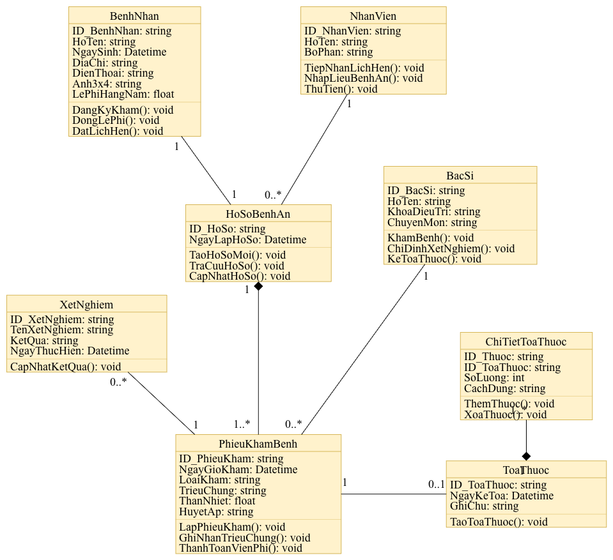
3) Hãy xác định các Actor và các Use Case tổng quát có trong mô tả trên. Sử dụng StarUML, vẽ Use Case Diagram tổng quát cho toàn bộ hệ thống. Mô hình đảm bảo cho phép quản lý toàn bộ các loại thực thể và các xử lý cần thiết liên quan. Lưu file bài làm và mô hình với tên phù hợp.
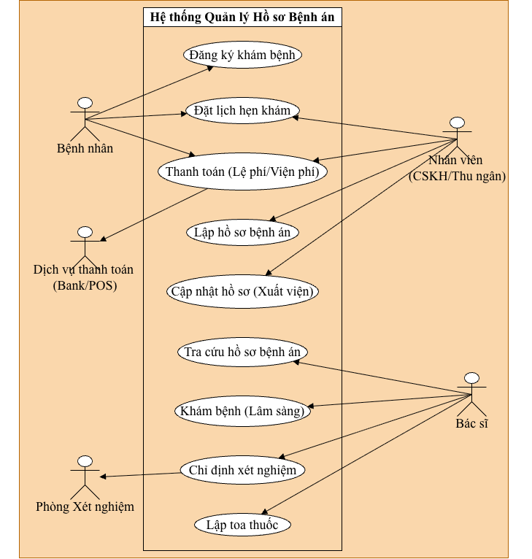
4) Vẽ Use Case Diagram phân rã chi tiết hoạt động từ lúc bệnh nhân vào đăng ký khám bệnh, xét nghiệm cho đến khi nhận được toa thuốc.
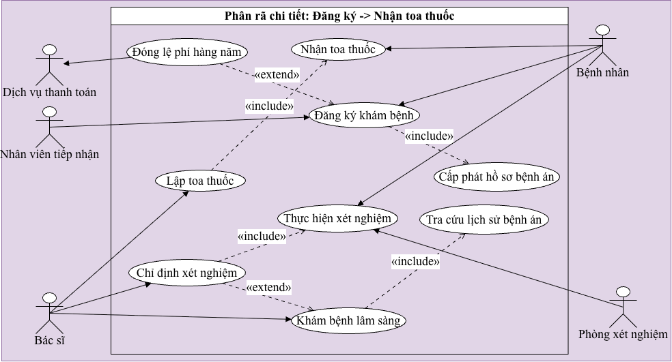

5) Vẽ Activity Diagram cho Câu 4 ở trên. Lưu lại mô hình với tên file phù hợp.
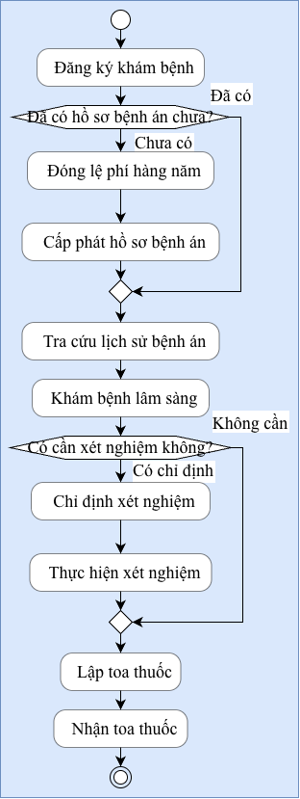
6) Vẽ Sequence Diagram cho nghiệp vụ “Lập toa thuốc” để mô tả quy trình bác sĩ kê toa thuốc cho bệnh nhân sau khi khám bệnh.

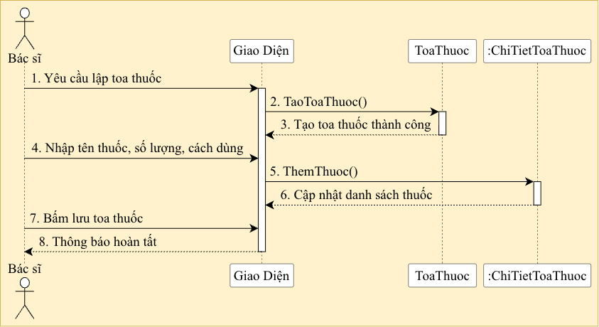
7. FormMain:
